L’Ukraine,
Le pays où il ne faut pas mettre les pieds !
- L’Ukraine : entre Le monde « occidental » et la Russie.
- Un extraordinaire « sac de nœuds » .
- Une zone « vitale » pour les russes,
Une zone « quelconque » pour les occidentaux .
- Une zone où il ne faut pas mettre les pieds !!!!!
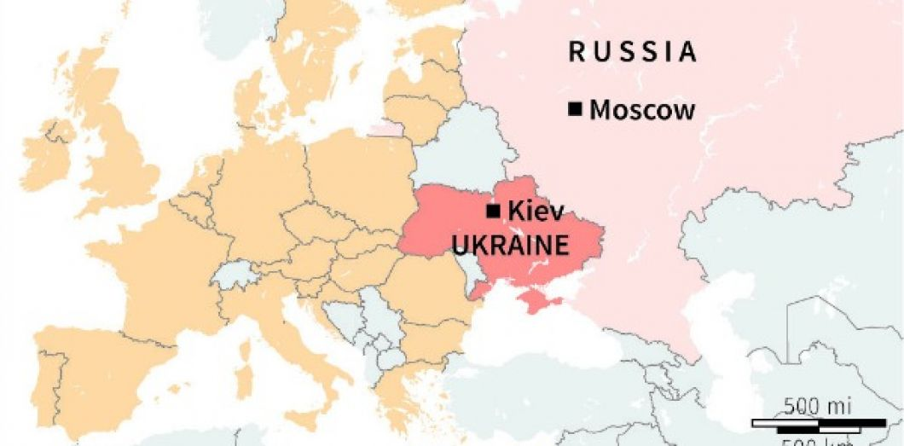
Seulement …l’Ukraine (enfin une partie de l’ Ukraine….) veut rejoindre l’ Europe et l’OTAN…
La question est de savoir si nous faisons là une « bonne affaire » ou une »grosse bêtise » …
L’Ukraine et ses régions « historiques » :
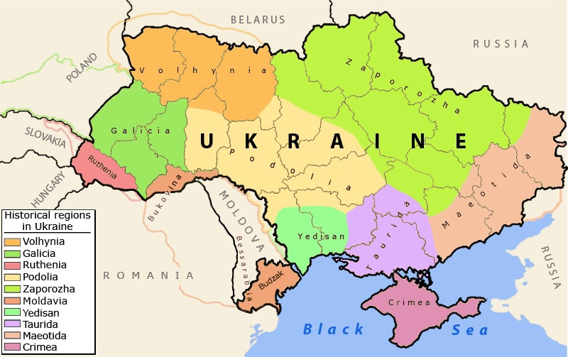

L’Ukraine et le grand port militaire de Sébastopol
Sébastopol donne accès à la Mer Noire et de là à la Méditerranée …
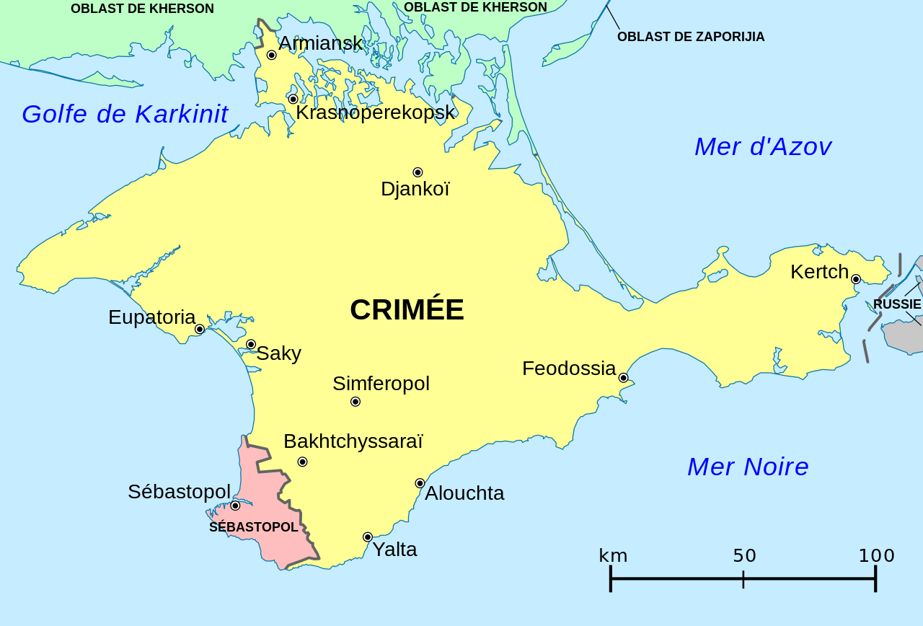
La Russie ne lâchera jamais Sébastopol qui est un port d’importance vitale .
Pour être plus en sécurité politique face à des revendications, les Russes ont créé 2 régions en Crimée : la Crimée d’une part et la Région de Sébastopol d’autre part .
L’Ukraine, avec ses « routes du gaz » ….
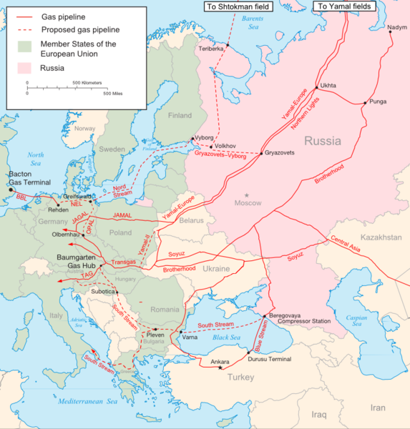

Il y a des gazoducs tant dans la zone nord que dans la zone sud .
Les gazoducs russes de la zone nord sont pour l’occident celui de la zone sud est plus régional : la Turquie et la Roumanie .
si on regarde attentivement la carte, il est possible de faire passer le gaz en occidentsans passer par l’Ukraine ,mais cela va impliquer des travaux et un détour important si on veut que le gaz passe par la Bielorussie …

L’Ukraine avec sa bipolarité ethnique , culturelle, linguistique et religieuse ….

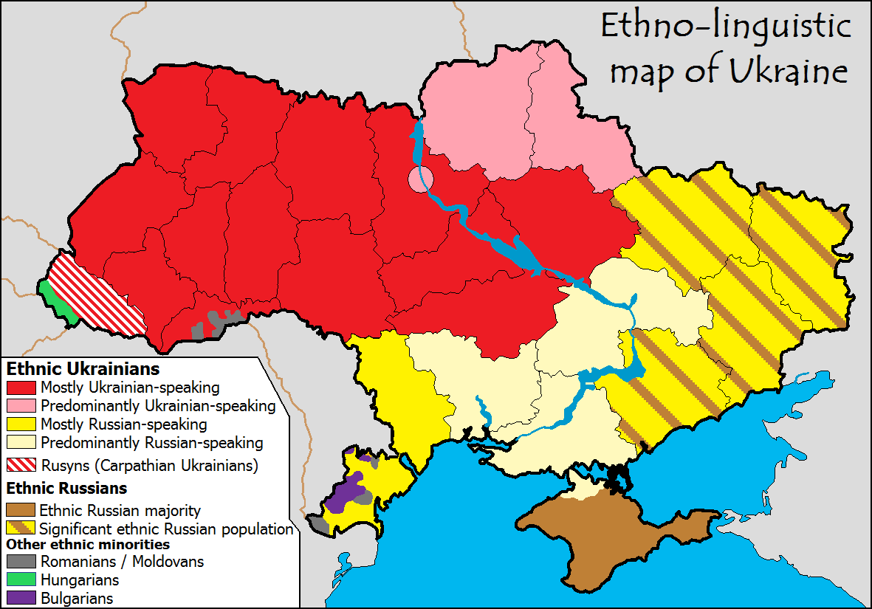
L’Ukraine et son affinité envers la Russie
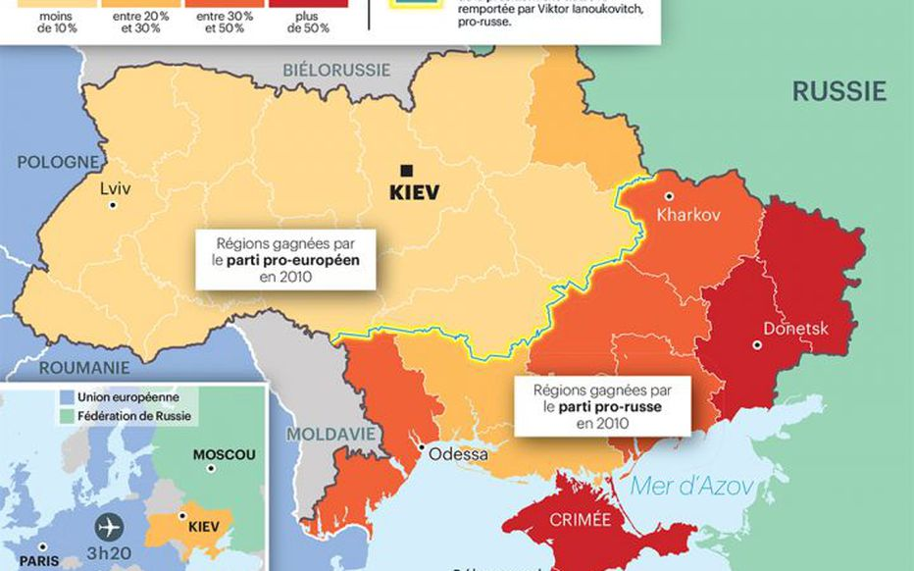
Il y a clairement 2 zones : la zone nord « pro occidentale » et la zone sud « pro russe » .
La zone « sud » est elle-même divisée transversalement en 2 , et en retournant le problème si on fait une division nord-sud on crée une zone minoritaire « pro occidentale » dans la zone « pro russe » …
L’attirance vers l’occident ou ers la Russie dépend essentiellement de l’appartenance linguistique comme le montre les cartes qui suivent …
L’Ukraine et les régions linguistiques :
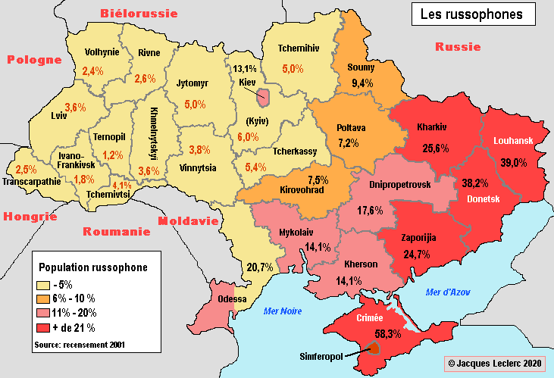 Kiev la capitale, est un ilot russophone , car le Russe était la langue du Pouvoir Soviétique .
La Région d’Odessa de même est aussi russophone ; c’était la « Riviera Soviétique » ….

L’Ukraine et les régions linguistiques- annexions
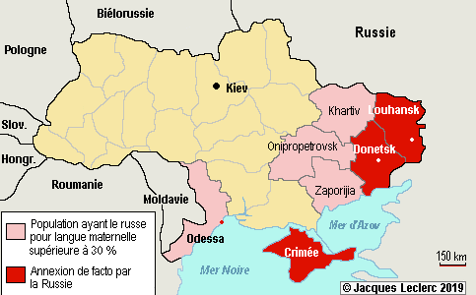
L’Ukraine et les revenus .
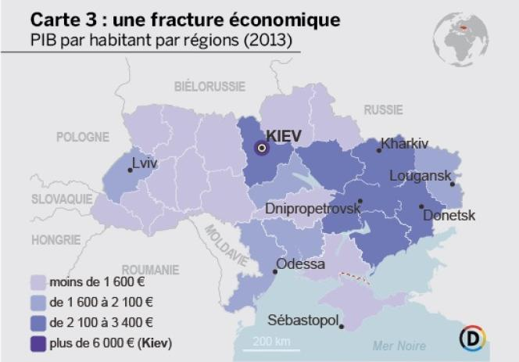
C’est l’Est industriel et Kiev qui font vivre l’Ukraine .
Il y a une exception : les terres à blé .
La Crimée ne fait pas vivre l’Ukraine .
Sébastopol est un port capital mais militaire et non civil , il ne génère donc pas d’industrie annexes .

L’Ukraine et les Terres à blé …

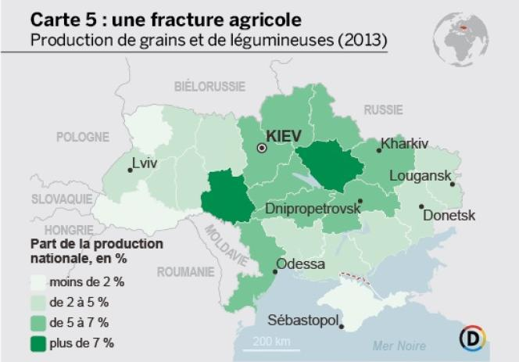

Les zones « à blé » sont les seules à dégager un revenus « convenable » dans la région « occidentale » de l’Ukraine .

L’Ukraine situation actuelle
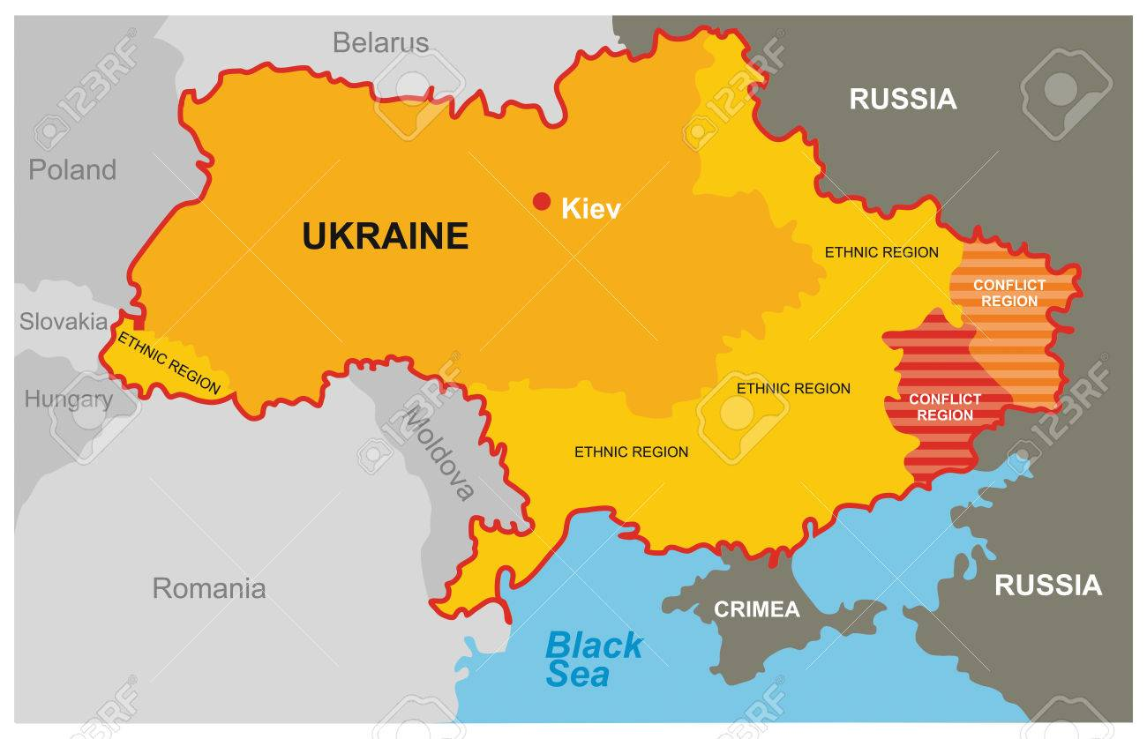
https://www.lemonde.fr/europe/article/2014/04/15/aux-yeux-de-kiev-l-est-de-l-ukraine-n-est-pas-la-crimee_4400743_3214.html

La situation actuelle se résume en ceci :
- Temps 1 : La Crimée se détache et se rattache à la Russie .
- Temps 2 : Le Donbass se détache et se rattache à la Russie .
Histoire de l’Ukraine « moderne » :
Profitant de la Première Guerre Mondiale et des troubles de 1917, les Ukrainiens déclarent leur indépendance avec Kiev pour capitale .
En mars 1918, par l’armistice de Brest-Litovsk, Lénine livre l’Ukraine aux occupants allemands.
Une période de terribles troubles s’ensuit : corps francs allemands, troupes russes débandées, anarchistes, factions ukrainiennes pro-alliées, pro-allemandes ou pro-bolchéviques s’affrontent…
Des sécessions internes éclatent un peu partout (Galicie, Bukovine,Transcarpatie …), avec des demandes de rattachement à la Pologne et la Roumanie,etc ….
Après bien des péripéties, vers la fin de 1919 , les Bolcheviks finissent par l’emporter sur les autres belligérants, et la partie ex-russe de l’Ukraine, avec Kiev pour capitale, est intégrée à l’URSS créée en 1922, tandis que la partie ex-autrichienne, avec Lviv pour ville principale, est intégrée à la Pologne en 1921.
Quand Staline lança le premier plan quinquennal en 1928, l’Ukraine devint l’une des sources indispensables de son financement via l’industrialisation et l’électrification du Donbass.
Staline ne ménagea pas ses efforts pour réprimer le moindre signe d’un réveil national ukrainien, interprété comme un rejet du pouvoir stalinien et une menace à l’intégrité territoriale de l’Union soviétique.
La catastrophe démographique des Ukrainiens commença en 1922 avec une première famine à la suite de la guerre civile russe puis la tristement célèbre famine de 1933 que les Ukrainiens appellent Holodomor.
Cette famine, provoquée par la collectivisation des terres, fit jusqu’à huit millions de morts en Ukraine et dans d'autres régions de l’URSS.
Ce fut l’avant-dernière grande famine d’Europe avant la troisième et dernière, celle de 1947 également en Ukraine soviétique.
Après l’invasion de la Pologne en septembre 1939 par les troupes allemandes puis soviétiques, l'Union soviétique annexa les régions polonaises à majorité ukrainienne ; les régions à minorités ukrainiennes de Roumanie suivirent en juin 1940.
Tous ces gains territoriaux furent incorporés à la République socialiste soviétique d'Ukraine en août 1940.
Les nouvelles régions incorporées sont immédiatement « mises au pas » : la presse contrôlée, les églises opprimées, les « contre-révolutionnaires » arrêtés : 345 000 personnes sont déportées,
30 000 exécutées....
L'Ukraine agrandit ainsi son territoire, mais le régime stalinien était si répressif, que lorsque l'Allemagne nazie envahit l'URSS en 1941, certains Ukrainiens accueillirent la Wehrmacht en libératrice et collaborèrent avec les allemands ,tandis que plusieurs milliers d’Ukrainiens rejoignirent, eux, les mouvements de résistance des partisans soviétiques.
En 1944, l'Armée rouge libère l’Ukraine des nazis. Les Ukrainiens qui avaient servi les Allemands, sont internés au Goulag comme traîtres.
À la fin de la guerre, les pertes ukrainiennes s'élèvent à 8 millions de personnes, dont 1,4 million de soldats soviétiques de nationalité ukrainienne (16 % des pertes totales de l'Armée rouge).
En 1945, Staline récupère sur les pays du bloc de l’est les fragments de territoires qui avaient réclamés leur rattachement à la Tchécoslovaquie ,la Hongrie, la Roumanie …et rattache ceux-ci à l’Ukraine, tandis que pendant tout ce temps, les arrestations et déportations d’Ukrainiens continuent sous les prétextes les plus divers .
En 1954, après la mort de Staline, Khrouchtchev , transféra la Crimée à l’Ukraine.
En 1989 ,la libéralisation du régime soviétique permet aux Ukrainiens de s’organiser pour défendre leurs droits.
Le 24 août 1991 , l’indépendance de l’Ukraine est proclamée et confirmée par le référendum organisé le 1er décembre 1991 : 90,5 % d’électeurs votèrent pour l’indépendance.
La semaine suivante, l’URSS cesse d’exister … ce qui met un terme temporaire à toute discussion …
En décembre 1991, donc « dès le départ », des conflits d’intérêt opposent l’Ukraine (indépendante) à la Russie notamment sur le statut de la Crimée et sur le contrôle de la flotte de la mer Noire.
Histoire des évènements actuels …

La crise ukrainienne a débuté le 21 novembre 2013 à la suite de la décision du gouvernement ukrainien (jugé « pro russe) de ne pas signer l'accord d'association entre l'Ukraine et l'Union européenne.
Des manifestations de grande ampleur se déclenchent alors et aboutissent le 22 février 2014 à la fuite du Président déchu, tandis qu’un nouveau gouvernement (pro occidental : les « pro maidan ») et un nouveau Président est mis en place.
Il faut remarquer que dans ce mouvement « pro occidental il y a un contingent « fasciste » non négligeable » : l'ancien Parti National-Socialiste Ukrainien, rebaptisé Svoboda (« Liberté ») qui a refait surface pendant la « Révolution orange » dix ans plus tôt avec ses drapeaux (main jaune avec trois doigts dépliés sur fond bleu).

En réaction, au « coup d’Etat » pro occidental des provinces « du Nord », la Crimée (russophone) proclame son indépendance et vote pour son rattachement à la Russie.
Le rattachement est immédiatement reconnu par la Russie ,ce qui provoque une crise diplomatique internationale.
Dans un second temps, plusieurs autres provinces ukrainiennes à forte population russophone, notamment le Donbass, connaissent des soulèvements similaires et organisent à leur tour des référendums d'autodétermination afin de pouvoir se séparer du gouvernement ukrainien en place et se rallier à la Russie .
Ce sont des régions industrielles riches et russophones.
Ces régions sont riches car industrielles, mais leur industrie est vieillissante donc la situation pourrait changer avec le temps, et la zone aujourd’hui « riche » pourrait très bien devenir la « lorraine » ou le « Borinage » avec leurs cortèges de problèmes suivant que l’on est français ou belge….° .
Toute cette agitation débouche sur la guerre du Donbass, et la Russie, pays frontalier, est accusée de soutenir militairement les insurgés ukrainiens russophones .

Point de vues « sous » :
Aide US
Depuis 1991, les États-Unis financent « abondamment » des groupes politiques pro-européens en Ukraine par l'intermédiaire d'ONG comme la Fondation Carnegie.
Le financement serait de l’ordre de 5 milliards de dollars entre 1991 (date de l'indépendance de l'Ukraine) et 2013….

Aide Russe .
En 2013, l’Ukraine est proche du défaut de paiement ; il lui reste 19 milliards de dollars de réserves de change et elle a une dette de envers la Russie pour 17 milliards de dollars de facture de gaz + 7 milliards de $ de dettes pour des factures diverses …
Fin 2013, le Président Poutine adopte une attitude généreuse
- Levée des barrières douanières entre l’Ukraine et la Russie,
- Baisse du prix du gaz
- Offre d’un prêt de 15 milliards de dollars ( Lors des négociations entre l’Union européenne et l’Ukraine, le premier ministre ukrainien avait demandé à l’Union européenne un prêt de 20 milliards d’euros, qui lui fut refusé…).
Le gros capital ukrainien
Le gros capital ukrainien voit les choses ainsi :
- Il faut « le calme »
- Il faut un partenaire « stable » et « crédible » .
- Il faut éviter les sanctions économiques de la communauté internationale et du FMI .
- La Russie offre un prêt , tandis que l’Europe va demander des comptes …
- La région est en grande majorité russophone et fait en grande majorité des transaction commerciale avec la Russie .
- Les dents russes sont plus à craindre que les rodomontades occidentales.
- La Russie ne lâchera jamais Sébastopol , et donc la Crimée .

Bref le choix de cette région est clair ; ce sera la Russie ….
Début mars 2014, la république autonome de Crimée est de facto détachée de Kiev
La situation politique et militaire .
La situation est très claire :
- Les russes ont de grandes dents et ils savent s’en servir
- Les occidentaux ont une grande gueule
- Les russes ne lâcheront jamais ni la Crimée ni et surtout Sébastopol ; c’est une zone d’importance stratégique capitale
- Les russes ne lâcheront pas le Donbass non plus ; pas tellement pour son industrie qui est vieillissante mais pour son appartenance « russophone » ; la Russie y perdrait son image de marque .
- Les russes se sont engagés avec les américains, les anglais et les français à garantir l’intégrité du territoire ukrainien en échange des armes nucléaires que le régime soviétique en déconfiture a laissé avait laissé en Ukraine .
Mais c’était dans les années « 90 » … et la promesse … elle était écrite sur du papier … c’est fort regrettable mais il aurait mieux fallut pour les ukrainiens de garder les armes nucléaires que signer un bout de papier …maintenant comment auraient-ils pu les entretenir et s’en servir face à la Russie ? En tous les cas c’est une belle leçon pour tous ceux qui veulent abandonner leur armement nucléaire en échange d’un papier ….
La pression russe est fort claire aussi
- Une force d’une trentaine de milliers d’hommes en Crimée
- Des forces « non officielles « mais appuyées par la puissance de feu russe dans le Donbass
- Une cinquantaine de milliers d’hommes au Nord de l’Ukraine

Point de vue « force navale ukrainienne » :
Au soir du coup de force russe, l'amiral commandant en chef de l'amirauté ukrainienne, a porté allégeance au camp pro-russe.
Il reste cependant des navires ukrainiens ;ceux qui n’étaient pas à Sébastopol à ce moment là ….

Point de vue « officiel » de Poutine :
Selon Poutine,, l'armée russe n'est pas présente en Crimée ;il s'agit de « milices d'autodéfense » …
Point de vue ripostes occidentales :
Point de vue « ripostes occidentales possibles, on a vite compris que si des sanctions économiques sont prises, elles pourraient faire le jeu de Moscou car cela fait longtemps que Poutine essaie de stopper la fuite des capitaux russes vers l'occident ; en même temps elles pourraient freiner les investissements occidentaux en Russie.

Rattachement à la Russie
Le 6 mars 2014, le Parlement de Crimée demande à Moscou son rattachement à la Russie.
Le vice-Premier ministre de Crimée annonce qu'un référendum sur le statut de la péninsule de Crimée aura lieu le 16 mars pour valider ce choix, dans lequel il sera demandé aux électeurs s'ils souhaitent que la Crimée continue à faire partie de l'Ukraine ou s'ils préfèrent son rattachement à la Fédération de Russie.
Le 11 mars 2014, le Conseil suprême de Crimée déclare l'indépendance de la République de Crimée (réunissant les 2 régions : la République autonome de Crimée et Sébastopol).
Malgré ces événements, le gouvernement ukrainien affirme qu'il n'enverra pas de troupes en Crimée, par crainte de dégarnir les frontières orientales de l'Ukraine, où la Russie a déployé d'importantes troupes.
Le 17 mars, après le référendum controversé organisé la veille qui attesterait que la population Criméenne se soit prononcée à une très large majorité en faveur d'un rattachement à la Russie, le Conseil suprême de Crimée réaffirme l'indépendance de la péninsule ,et dans la foulée demande son rattachement (en tant que partenaire « indépendant ») à la Russie et décrète la nationalisation de tous les biens de l’État ukrainien sur son territoire.
Le 18 mars 2014 ,la Russie signe le traité d'intégration de la République de Crimée qui transforme l'État autoproclamé en deux sujets de l'État russe : la République de Crimée d’une part et la ville d'importance fédérale de Sébastopol d’autre part (Poutine tenant sans doute à s’éviter une marche arrière « honteuse » possible au cas (fort improbable) où la Russie devrait faire marche arrière : elle abandonnerait au pire la Crimée mais garderait Sébastopol …

Situation dans le reste de l'Ukraine
L'Ukraine reste fortement divisée entre l'ouest pro-européen, qui a pris le pouvoir, et le sud-est pro-russe. La possibilité d'une partition est même envisagée.
La question est « de quoi va vivre l’Ukraine du Nord ? »
Parmi les possibilités :
- Un droit de passage sur le gazoduc russe …il faudrait encore que les russes acceptent… d’autant qu’il y a moyen de contourner l’Ukraine…
- Le blé d’Ukraine.
Et c’est à peu près « tout » ….
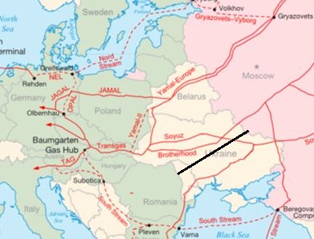
Les russes sont obligés du moins pour le moment de faire passer leur gaz via l’Ukraine, mais il serait fort possible moyennant des travaux importants de contourner l’Ukraine tant par l’extrême nord que par l’extrême sud ….

60 % du gaz russe à destination de l’Europe passe par l’Ukraine …
La région du Donetsk
Le 16 mars 2014 , dans le Donetsk , des démonstrations pro-russes ont eu lieu dans les villes industrielles .
Le 7 avril 2014 , la République populaire de Donetsk est proclamée et les séparatistes annoncent la tenue d'un référendum sur le statut de la ville le 11 mai 2014.
Le 8 avril 2014 , la Russie fait savoir que l'utilisation de la force par les autorités ukrainiennes pour réprimer les protestations dans l'est du pays pourrait mener à une guerre civile.
Le 17 avril 2014, à l'occasion d'une réunion d'urgence à Genève, la Russie, l'Ukraine, les États-Unis et l'Union européenne se mettent d'accord sur le fait que les formations militaires illégales en Ukraine doivent être dissoutes.
L'accord ajoute la possibilité d'une amnistie pour tous les manifestants anti-gouvernementaux. Néanmoins, les séparatistes pro-russes à Donetsk refusent l'accord défiant les autorités ukraniennes de Kiev .
En cas de non désescalade du conflit, les Etats-Unis menacent la Russie de « sanctions » ( ????) .
Près d’un an plus tard, le 11 février 2015 à Minsk, en Biélorussie, on arrive à la signature d'un cessez-le-feu….mais pas des « problèmes » ….

Le jeu de l’Europe .
« À la fin des années 2000, deux projets d’intégration régionale prennent forme et conduisent le pays à un dilemme : soit association avec l’Union européenne , soit une Union douanière avec la Russie .
Cette proposition ne peut que déchirer l’Ukraine dont le Nord et le Sud ont des intérêts contradictoires : le Nord pour l’Europe, et le Sud pour la Russie .
Depuis mai 2009, l’Union européenne propose un partenariat à l’Ukraine, la Biélorussie, la Moldavie, l’Arménie, la Géorgie et l’Azerbaïdjan. L’offre ne s’étend pas à la Russie, avec laquelle les négociations de partenariat stratégique sont enlisées depuis la « guerre du gaz » de 2006.
La morale de l’Europe .
On pourrait aussi s’étonner du fait que les mêmes occidentaux désireux de « sanctionner » Poutine pour la Crimée passent leur temps à absoudre la Turquie qui occupe illégalement depuis 1974 et colonise l’île de Chypre, pourtant membre de l’Union européenne… Mais il est vrai que la Turquie est un membre important de l’OTAN, ce qui donne des droits différents… On constate ici les sérieuses limites du principe du droit international « d’intangibilité des frontières ».

La « guéguerre »pourrait très bien finir en « guerre » …
Les relations entre la Russie et l'Ukraine se dégradent depuis la fin du mois de mars 2021 , avec un important déploiement militaire russe à la frontière et de nouvelles violences entre les séparatistes prorusses et les forces de Kiev, qui a appelé les Occidentaux à l'aide.
Les militaires ukrainiens sont engagés depuis 2014 dans une guerre contre les séparatistes prorusses, qui ont pris le contrôle de la Crimée et du Donbass
Après des combats intenses en 2014-2015, qui ont fait plus de 13 000 morts, le conflit avait largement diminué en intensité à partir de 2015 .
De nouvelles violences ont éclaté début 2021, principalement des combats au mortier et à l'artillerie, et Kiev accuse Moscou de masser des troupes à ses frontières, estimant leur nombre à 83 000 soldats, dont environ la moitié en Crimée.
La Russie ne dément pas ce déploiement tout assurant qu'elle "ne menace personne" et dénoncent en retour des "provocations" ukrainiennes.
Les russes ont confirmé l'envoi de militaires sur les flancs ouest et sud du pays, affirmant qu'il s'agissait d'une réponse à des actes "menaçants" de l'Otan.
Pourquoi maintenant ? Voila une bonne question …. Nombre d'observateurs estiment que Moscou et Kiev testent le nouveau président américain, Joe Biden
Les Occidentaux quant à eux , soutiennent l'Ukraine qui envisage d'intégrer l'Otan et l'Union européenne.
Les Etats-Unis et les Européens ont averti Moscou contre toute attaque, tandis que les forces américaines en Europe ont renforcé leur niveau d'alerte…..
Suite au prochain épisode ….

